**МАКЕТ ТЕСТА**

**Карта тестовых заданий**

**Компетенция:** ОПК-3: Способен применять современные информационные технологии, в том числе отечественные, при создании программных продуктов и программных комплексов различного назначения

**Индикатор:** ОПК-3.1: Готовностью к использованию современных информационных технологий при создании программных продуктов и программных комплексов различного назначения

**Дисциплина**: Информационные технологии и программирование

**Описание теста:**

1. Тест состоит из 70 заданий, которые проверяют уровень освоения компетенций обучающегося. При тестировании каждому обучающемуся предлагается 30 тестовых заданий по 15 открытого и закрытого типов разных уровней сложности.

2. За правильный ответ тестового задания обучающийся получает 1 условный балл, за неправильный ответ – 0 баллов. По окончании тестирования, система автоматически определяет «заработанный итоговый балл» по тесту, согласно критериям оценки

3 Максимальная общая сумма баллов за все правильные ответы составляет – 100 баллов.

4. Тест успешно пройден, если обучающийся правильно ответил на 70% тестовых заданий (61 балл).

5. На прохождение тестирования, включая организационный момент, обучающимся отводится не 120 минут. На каждое тестовое задание в среднем по 3 минуты.

6. Обучающемуся предоставляется одна попытка для прохождения компьютерного тестирования.

**Кодификатором** теста по дисциплине является раздел рабочей программы «4. Структура и содержание дисциплины (модуля)»

**Комплект тестовых заданий**

**Задания закрытого типа**

**Задания альтернативного выбора**

*Выберите* ***один*** *правильный ответ*

**Простые (1 уровень)**

1. В результате вычисления следующего выражения на языке Python (0 < 5 <= 3) and (0 / 0) будет получено:

А) True (или 1)

**Б) False (или 0)**

В) синтаксическая ошибка

2 Необходимо собрать и вывести все уникальные слова из строки рекламного текста. Из перечисленных типов данных Python подходит лучше всего

А) кортеж

Б) список

**В) множество**

3 Укажите краткую форму следующей записи:

*if X:*

*A = Y*

*else:*

*A = Z*

А) A = Y if Z else Y

**Б) A = Y if X else Z**

В) A = X if Z else Y

4

После выполнения следующего фрагмента кода на языке Питон на экране будет выведено:

*try:*

*raise IndexError*

*except IndexError:*

*print('Получено исключение.')*

*else:*

*print('Но в этом нет ничего страшного.')*

А) IndexError

**Б) Получено исключение**

В) TypeError

5

После выполнения следующего фрагмента кода на языке Питон на экран будет выведено

*a=1*

*for i in range(4):*

*a*=i*

*print(a)*

**А) 0**

Б) 24

В) 16

**Средне –сложные (2 уровень)**

6 Дан массив на языке Питон c = array([[1,2], [2,3], [4,5]]). Срез c[:,1] равен:

А) array([1, 2, 4])

Б) array([2, 3])

**В) array([2, 3, 5])**

7 На языке Питон имеется кортеж вида T = (4, 2, 3). Имя T будет ссылаться на кортеж (1, 2, 3) после выполнения операции:

А) T[0] = 1

Б) T = (1) + T[1:]

**В) T = (1,) + T[1:]**

8 В Python встроенная функция enumerate() используется для:

**А) Для одновременного итерирования по самим элементам и их индексам**

Б) Для определения количества элементов последовательности.

В) Для сортировки элементов по значениям id.

9 После выполнения следующей программы на Питоне будет выведено на экран

*def get_name_and_decades(name, age):*

*print(f"My name is {name} and I'm {age / 10:.5f} decades old.")*

*get_name_and_decades("Leo", 31)*

А) My name is Leo and I'm 31.00000 decades old.

**Б) My name is Leo and I'm 3.10000 decades old.**

В) My name is Leo and I'm 3.1 decades old.

10 Учёт зверей в зоопарке ведётся с помощью приведённого ниже списка словарей. Укажите строчку кода, которая выведет структуру, отсортированную в порядке увеличения возрастов животных

*animals = [*

*{'type': 'penguin', 'name': 'Stephanie', 'age': 8},*

*{'type': 'elephant', 'name': 'Devon', 'age': 3},*

*{'type': 'puma', 'name': 'Moe', 'age': 5},*

*]*

А) sorted(animals, key='age')

**Б) sorted(animals, key=lambda animal: animal['age'])**

В) sorted(animals)

11 Следующий код на языке Питон выведет на экран:

*def f(a, *pargs, **kargs): print(a, pargs, kargs)*

*f(1, 2, 3, x=4, y=5)*

А) 1, 2, 3, {'x': 4, 'y': 5}

**Б) 1 (2, 3) {'x': 4, 'y': 5}**

В) 1, 2, 3, 4, 5

12 С помощью Python нужно записать данные в файл, но только в том случае, если файла ещё нет. Если файл существует должно быть вызвано исключение. Для этой цели в инструкции open() необходимо указать режим:

**А) ‘x’**

Б) ‘w’

В) ‘r’

13 При объявлении класса с помощью оператора class в круглых скобках после имени класса пишется

А) Имена аргументов, принимаемых методом __init__.

Б) Имена принимаемых классом аргументов.

**В) Имена суперклассов, если класс наследуется от одного или нескольких классов.**

14 На языке Питон в описании метода класса декоратор @property выполняет роль

А) Декорированный метод становится статическим, экземпляр не передаётся.

Б) Декорированный метод становится методом класса: метод получает класс, а не экземпляр.

**В) Значение, возвращаемое декорированным методом, вычисляется при извлечении. Можно обратиться к методу экземпляра, как к атрибуту.**

15 После выполнения следующего фрагмента кода на экран будет выведено

*a = 0*

*for i in range(4):*

*for i in range(6):*

*a=i*

*print(a)*

**А) 5**

Б) 6

В) 4

16 После выполнения следующего фрагмента кода на экран будет выведено

*a = list(range(3))*

*print(a)*

А) 0 1 2

**Б) [0, 1, 2]**

В) [1, 2, 3]

17 В программировании ООП расшифровывается как

А) Основы объектного программирования

**Б) Объектно-ориентированное программирование**

В) Отладка опенсорс проектов

18 К основным принципам ООП относятся

**А) Инкапсуляция, полиморфизм, наследование, абстракция**

Б) Инкапсуляция, полиморфизм, делегирование, абстракция

В) Полиморфизм, разделение интерфейса, наследование, абстракция

19 Закрытое поле на языке Питон объявляется как

А) private field = 2

Б) _field = 2

**В) __field = 2**

20 На Питоне конструктор класса А объявляется как

А) А(параметры конструктора)

**Б) def __init__(параметры конструктора)**

В) def __A__(параметры конструктора)

21 После выполнения фрагмента кода на экран будет выведено

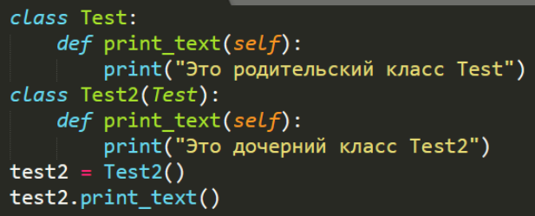

А) Это родительский класс Test

**Б) Это дочерний класс Test2**

В) SyntaxError: invalid syntax

1. В Numpy d= np.eye(5) отвечает за

А) создание пустого массива

Б) очищение массива

В) **создание единичной матрицы**

Г) удаление из массива 5 элементов

**Сложные (3 уровень)**

23 Дан фрагмент кода на Питон с использованием библиотеки Pandas.

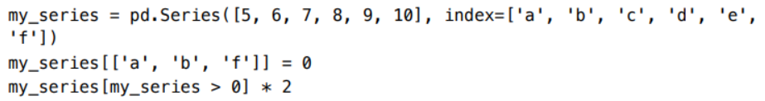

В результате выполнения данного фрагмента my_series будет равен

А) a b c d e f

5 6 7 8 9 10

Б) a b c d e f

0 0 7 8 9 0

В) **c d e**

**14 16 18**

24 Дан фрагмент кода на языке Питон с использованием библиотеки Numpy

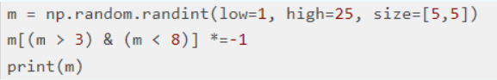

После его выполнения на экран будет выведено

А) Матрица случайных значений, у которой будет поменян знак у элементов, значения индексов которых между 3 и 8

**Б) Матрица случайных значений, у которой будет поменян знак у элементов, значения которых между 3 и 8**

В) Вектор, у которого будет поменян знак у элементов, значения которых между 3 и 8

25 Дан фрагмент кода на языке Питон с использованием библиотеки Pillow

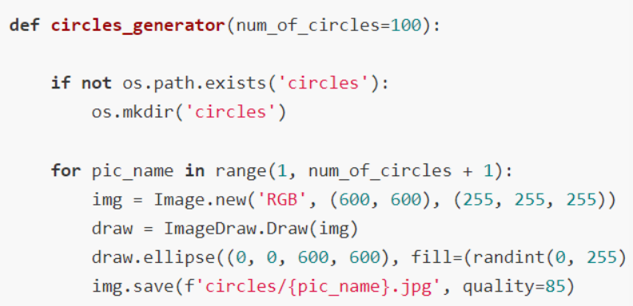

В результате выполнения данного фрагмента кода получится:

**А) Будет создано 100 файлов с изображением эллипса**

Б) Будет создано 100 файлов в каждом из которых будет нарисовано num_of_circles эллипсов

В) На полотне будет нарисовано 100 эллипсов

**Задания на установление соответствия**

*Установите соответствие между левым и правым столбцами.*

**Простые (1 уровень)**

26 Установите соответствие между типами данных библиотеки Pandas языка Питон:

|  |  |
| --- | --- |
| 1) Series  2) DataFrame | А) Одномерные данные  Б) Двумерные данные  В) Трехмерные данные |
| 1А, 2Б |  |

27 Установите соответствие между методами в библиотеке Пандас на языке Питон:

|  |  |
| --- | --- |
| 1) loc()  2) iloc()  3) at() | А) выбор данных на основе меток строк  Б) выбор данных на основе числовой позиции  В) выбор одного значения на основе меток строки и столбца  Г) удаление данных на основе меток строк |
| 1А, 2Б, 3В |  |

**Средне-сложные (2 уровень)**

28 Установите соответствие между функциями Numpy и их назначением:

|  |  |
| --- | --- |
| 1) empty  2) stack  3) linspace | А) создание массива из заданного количества чисел на заданном диапазоне  Б) объединение массивов  В) создание массива со случайным содержимым  Г) создание пустого массива из заданного количества элементов |
| 1Г, 2Б, 3А |  |

29Установите соответствие между принципами ООП и их характеристиками:

|  |  |
| --- | --- |
| 1) объект  характеризуется свойствами,  которые отличают его от всех  остальных объектов  2) ограничение доступа к  данным и возможностям их  изменения.  3) создание нового класса на основе существующего | А) Абстракция  Б) Инкапсуляция  В) Наследование  Г) Агрегирование |
| 1А, 2Б, 3В |  |

30Установите соответствие между названиями методов в ООП и их назначением:

|  |  |
| --- | --- |
| 1) получение значения поля  2) установка значения поля | А) геттер  Б) сеттер  В) деструктор  Г) конструктор |
| 1А, 2Б |  |

31 Установите соответствие между ключевыми словами языка Питон, используемыми при ООП:

|  |  |
| --- | --- |
| 1) пустое тело класса  2) объект данного класса  3) метод класса | А) pass  Б) self  В) def  Г) init |
| 1А, 2Б, 3В |  |

32 Установите соответствие между типами взаимодействия классов:

|  |  |
| --- | --- |
| 1) объект несет  ответственность за существование частей.  Часть не знает о существовании целого.2) методика создания нового класса из уже существующих классов путём их включения | А) Композиция  Б) Агрегация  В) Ассоциация  Г) Наследование |
| 1А, 2Б |  |

33 Установите соответствие между названием функций и их назначением:

|  |  |
| --- | --- |
| 1) проверяет, является ли "что-то" объектом определенного класса или нет  2) проверяет, является ли этот класс потомком другого класса  или нет. | А) isinstance  Б) issubclass  В) isinheritance |
| 1А, 2Б |  |

34 Установите соответствие между методами библиотеки Пандас на языке Питон и их назначением:

|  |  |
| --- | --- |
| 1) sample()  2) describe()  3) isna() | А) выводит заданное количество случайных строк из таблицы  Б) выводит статистику по каждому столбцу таблицы  В) проверяет значения в ячейках таблицы на NaN  Г) выводит список колонок с типами и непустых данных |
| 1А, 2Б, 3В |  |

**Сложные (3 уровень)**

35 Установите соответствие:

|  |  |
| --- | --- |
| 1) df.isnull().values.any()  2) df['Age'].fillna(df.groupby('Title')['Age'].transform('median'), inplace=True)  3) df[df['Age'].isnull()] | А) проверка на пропущенные значения  Б) заполнить пропуски  В) отобрать значения столбца с пропусками  Г) удалить пропущенные значения |
| 1А, 2Б, 3В |  |

**Задания открытого типа**

**Задания на дополнение**

*Напишите пропущенное слово.*

**Простые (1 уровень)**

36 Метод класса, отвечающий за инициализацию полей класса, называется … (**конструктор, конструктором**)

37 В результате применения среза будут выделены следующие элементы …

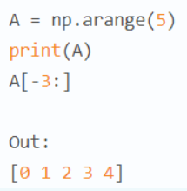

**(234, 2 3 4)**

1. При создании объекта класса на языке Питон вызывается особый метод, который называется … (**конструктор, конструктором**)

39 Модуль библиотеки PIL, отвечающий за работу с графическими файлами: открытие, сохранение и создание называется … (**Image**)

40 Основной тип данных в Numpy называется … (**array, Array, np.array**)

1. На языке Питон данная конструкция item[START:STOP:STEP] называется … (**срез, срезом, slice**)

42 В библиотеке Matplotlib метод, отвечающий за построение столбчатой диаграммы называется … (**bar**)

**Средне-сложные (2 уровень)**

43 После выполнения следующего фрагмента кода на экран будет выведено … (**nohtyp**)

*a = list(“python”)*

*b=””*

*for i in range(len(a)):*

*b+=a[(len(a)-i-1)]*

44 На Питоне для класса можно определить конструкторов (указать количество) … (**один, 1**)

45 Для вызова методов родительского класса в дочернем классе используется ключевое слово … (**super**)

46 В Numpy метод для изменения формы массива называется … (**reshape, reshape()**)

47 На языке Питон в библиотеки Matplotlib аргумент, отвечающий за прозрачность графиков называется … (**alpha**)

48 Метод Питон, который принадлежит классу, а не объекту, называется … (**статический, статическим**)

49 На языке Питон метод __del__ называется … (**деструктор, деструктором**)

50 Принцип ООП, реализующий возможность повторного использования кода, называется … (**наследование, наследованием**)

51 Возможность на языке Питон при ООП работать с несколькими типами так, будто это один и тот же тип называется … (**полиморфизм, полиморфизмом**)

52 Напишите имя функции библиотеки Pandas необходимой для определения индекса максимального элемента в серии … (**argmax, argmax()**)

1. Напишите имя функции библиотеки Pandas необходимой для вывода только первых строчек DataFrame … (**head, head()**)

54 В Numpy метод, возвращающий длину по каждому измерению массива называется … (**shape**)

55 На рисунке изображен двумерный numpy-массив. Черным маркером закрашено слово … (axis, Axis)

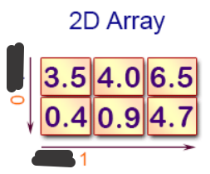

56 Последовательность элементов в Питоне, которая во многом похожа на список за тем исключением, что является неизменяемым (immutable) типом называется … (кортеж, кортежом, tuple)

57 После выполнения данного фрагмента кода

def ByteSize(string):

return len(string.encode("utf8"))

print(ByteSize("Python"))

На экране будет выведено … (6)

58 После выполнения данного фрагмента кода

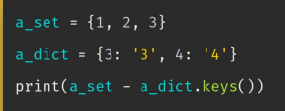

На экране будет выведено … (1, 2 или {1, 2})

59 После выполнения данного фрагмента кода

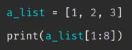

На экране будет выведено … ([2, 3] или 2, 3)

60 После выполнения данного фрагмента кода

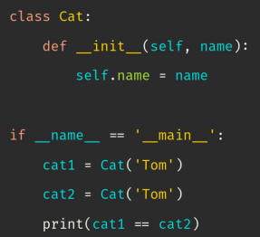

На экране будет выведено … (False, false)

61 После выполнения данного фрагмента кода

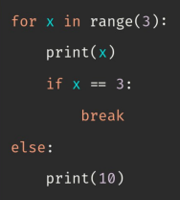

На экране будет выведено … (0 1 2 10)

62 После выполнения данного фрагмента кода

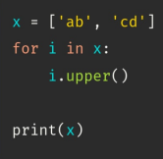

На экране будет выведено … ( [‘ab’, ‘cd’] )

63 После выполнения данного фрагмента кода

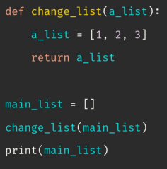

На экране будет выведено … ([])

64 После выполнения данного фрагмента кода

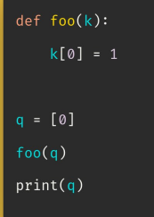

На экране будет выведено … ( [1] )

65 После выполнения данного фрагмента кода

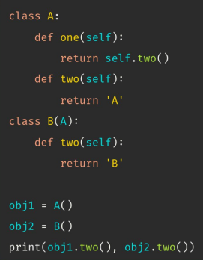

На экране будет выведено … (А В)

66 После выполнения данного фрагмента кода

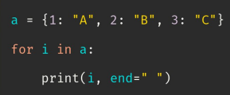

На экране будет выведено … (1 2 3)

**Сложные (3 уровень)**

67 После выполнения данного фрагмента кода

*def mostFrequentEven(nums):*

*evens = [num for num in nums if num % 2 == 0]*

*if not evens:*

*return -1*

*return min(evens, key=lambda x: (-evens.count(x), x))*

*mostFrequentEven([0,1,2,2,4,4,1])*

На экране будет выведено … (2)

68 После выполнения данного фрагмента кода

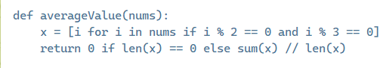



На экране будет выведено … (0)

69 После выполнения фрагмента кода

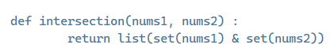



На экране будет выведено … ([2])

70 После выполнения фрагмента кода

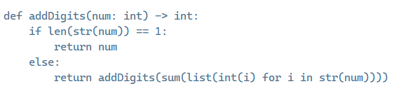



На экране будет выведено … (3)

**Карта учета тестовых заданий (вариант 1)**

|  |  |  |  |  |
| --- | --- | --- | --- | --- |
| Компетенция | ПК-1: Способен реализовывать образовательный процесс с использованием средств электронного обучения на основе систем искусственного интеллекта и дистанционных образовательных технологий в цифровой образовательной среде, методик обучения, адекватных целям и требованиям ФГОС | | | |
| Индикатор | ПК-1.2: Обеспечивает саморазвитие в понимании возможностей информационных технологий в обучении и контрольно-оценочном процессе, проектирует и разрабатывает компоненты программных систем искусственного интеллекта с использованием одного из языков программирования | | | |
| Дисциплина | Программирование (язык Python) | | | |
| Уровень освоения | Тестовые задания | | | Итого |
| Закрытого типа | | Открытого типа |
| Альтернативный выбор | Установление соответствия/ последовательности | На дополнение |
| 1.1.1 (20%) | 5 | 2 | 7 | 14 |
| 1.1.2 (70%) | 17 | 7 | 24 | 48 |
| 1.1.3 (10%) | 3 | 1 | 4 | 8 |
| Итого: | 25 шт. | 10 шт. | 35 шт. | 70 шт. |

**Критерии оценивания**

**Критерии оценивания тестовых заданий**

Критерии оценивания: правильное выполнение одного тестового задания оценивается 1 условным баллом, неправильное – 0 баллов.

Максимальная общая сумма баллов за все правильные ответы составляет наивысший балл – 100 баллов.

**Шкала оценивания результатов компьютерного тестирования обучающихся** (рекомендуемая)

|  |  |  |
| --- | --- | --- |
| Оценка | Процент верных ответов | Баллы |
| «удовлетворительно» | 70-79% | 61-75 баллов |
| «хорошо» | 80-90% | 76-90 баллов |
| «отлично» | 91-100% | 91-100 баллов |

**Ключи ответов**

|  |  |  |  |  |  |
| --- | --- | --- | --- | --- | --- |
| **№ тестовых заданий** | **Номер и вариант правильного ответа** |  |  | **36** | **конструктор, конструктором** |
| **1** | Б |  |  | **37** | 234, 2 3 4 |
| **2** | В |  |  | **38** | конструктор, конструктором |
| **3** | Б |  |  | **39** | Image |
| **4** | Б |  |  | **40** | array, Array, np.array |
| **5** | А |  |  | **41** | срез, срезом, slice |
| **6** | В |  |  | **42** | bar |
| **7** | В |  |  | **43** | nohtyp |
| **8** | А |  |  | **44** | один, 1 |
| **9** | Б |  |  | **45** | super |
| **10** | Б |  |  | **46** | reshape, reshape() |
| **11** | Б |  |  | **47** | alpha |
| **12** | А |  |  | **48** | статический, статическим |
| **13** | В |  |  | **49** | деструктор, деструктором |
| **14** | В |  |  | **50** | наследование, наследованием |
| **15** | А |  |  | **51** | полиморфизм, полиморфизмом |
| **16** | Б |  |  | **52** | argmax, argmax() |
| **17** | Б |  |  | **53** | head, head()) |
| **18** | А |  |  | **54** | shape |
| **19** | В |  |  | **55** | axis, Axis |
| **20** | Б |  |  | **56** | кортеж, кортежом, tuple |
| **21** | Б |  |  | **57** | 6 |
| **22** | В |  |  | **58** | 1, 2 или {1, 2} |
| **23** | В |  |  | **59** | ([2, 3] или 2, 3) |
| **24** | Б |  |  | **60** | False, false |
| **25** | А |  |  | **61** | 0 1 2 10 |
| **26** | 1А, 2Б |  |  | **62** | [‘ab’, ‘cd’] |
| **27** | 1А, 2Б, 3В |  |  | **63** | [] |
| **28** | 1Г, 2Б, 3А |  |  | **64** | [1] |
| **29** | 1А, 2Б, 3В |  |  | **65** | А В |
| **30** | 1А, 2Б |  |  | **66** | 1 2 3 |
| **31** | 1А, 2Б, 3В |  |  | **67** | 2 |
| **32** | 1А, 2Б |  |  | **68** | 0 |
| **33** | 1А, 2Б |  |  | **69** | 2 |
| **34** | 1А, 2Б, 3В |  |  | **70** | 3 |
| **35** | 1А, 2Б, 3В |  |  |  |  |